Intellingen Satconn 10/1 switch met de Dreambox en 1-10 lnbs

Ik zal hier een uitleg geven hoe je het beste de Satconn 10/1 switch kan gebruiken in combinatie met de dreambox.
Als mogelijk moet de switch altijd in mode 8 geprogrammeerd worden, mode 8 heeft de meeste mogelijkheden, zo ondersteunt hij alle Diseqc protocollen. (Diseqc 1.0/2.0 - 1.1/2.1 - 1.2/2.2) Dit geeft je een grote vrijheid, je kunt de protocollen zelfs door elkaar heen gebruiken!
Echter alleen de nieuwe Satconn 10/1 switches ( vanaf 2007) hebben deze nieuwe modus 7 & 8…
Bij deze manier van instellen gaan we de eerste 4 lnbs gebruiken met Diseqc 1.0/2.0 en lnbs 4-10 met Diseqc 1.1/2.1 .

Aan de slag :
Programmeren
De Satconn programmer heeft standaard maar 6 buttons, voor modus 8 moet je daarom 3 knoppen in drukken. Sluit de programmer aan tussen de switch en de dreambox. Zet de dreambox aan en als het goed is brand er nu een lampje op de programmer. Voor modus 8 druk je nu achter elkaar 1+5+6. Druk niet te snel, als er maar niet meer dan 1 seconden tussen het drukken van de volgende knop zit.
Heb je niet de mogelijkheid de switch in modus 8 te programmeren kun je deze in mode 5 programmeren, Stel dan alle lnbs zo in als beschreven bij lnb 4-10.

Lnb 1-4

We gaan de eerste 4 lnbs instellen met het Diseqc 1.0/2.0 protocol ,
Ga naar “Menu” “Instellingen” “Services Zoeken” “Satelliet Configuratie”
Selecteer nu de optie “4 satellieten via Diseqc optie A/B” en klik op ok.
Selecteer de eerste 4 satellieten die op je poort 1-4 zitten, en sla het op door op de groene knop te drukken.
Als je nu het menu verlaat en een kanalenlijst hebt ingeladen moet je nu op alle 4 de satellieten beeld hebben.

Lnb 4-10

Als de eerst 4 lnbs nu goed werken kunnen we de lnbs 4-10 instellen met Diseqc 1.1/2.1 (mits je meer dan 4 lnbs gebruikt natuurlijk. )
Ga weer naar “Menu” “Instellingen” “Services Zoeken” “Satelliet Configuratie”
En verander nu de optie “4 satellieten via Diseqc optie A/B” naar “Afwijkende Configuratie”
Je ziet nu onderstaand schermpje.
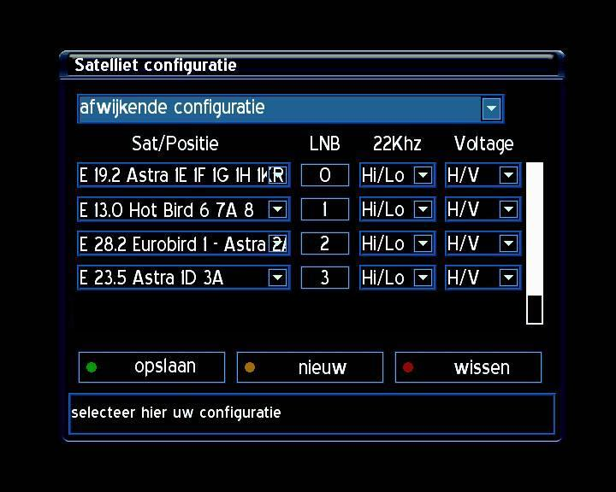
Je ziet de 4 satellieten die we straks hebben ingesteld, deze staan nog steeds goed in Diseqc 1.0/2.0 ingesteld. (als het je stoort, kun je het lnb nummer laten beginnen met “1” in plaats van “0”. Maar is niet nodig)
De volgende stap is het toevoegen van een nieuwe satelliet, druk hiervoor op de gele knop op de afstand bediening. Er verschijnt nu een nieuwe satelliet.
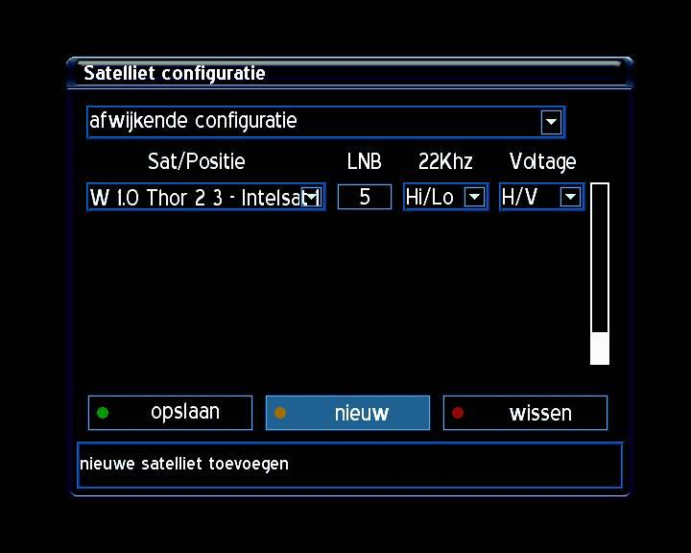
Verander de naam van de satelliet.
Druk nu op OK op het lnb nummer.
Je krijgt nu een nieuw scherm, verander het lnb nummer van 4 naar 5 (als je de eerste 4 lnb nummers niet hebt veranderd) en druk op de blauwe knop. 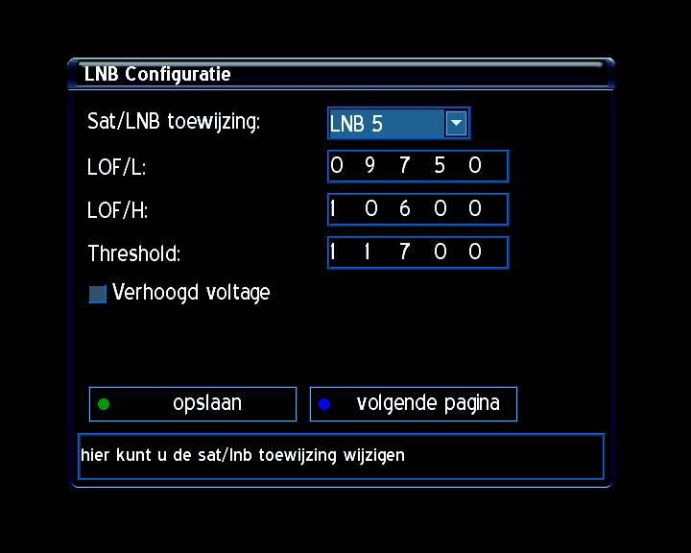
Er verschijnt een nieuw scherm, 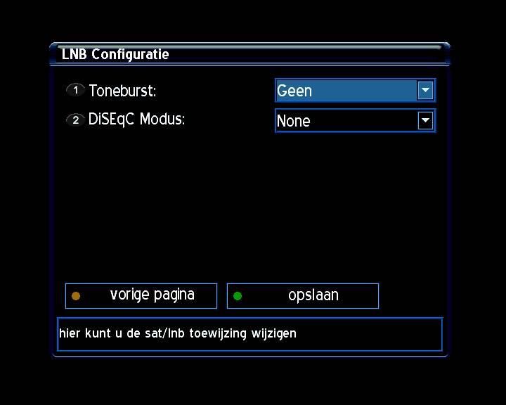
Verander optie 2 “Diseqc Modus” naar “Version 1.1”. Er verschijnen nu extra instellingen.
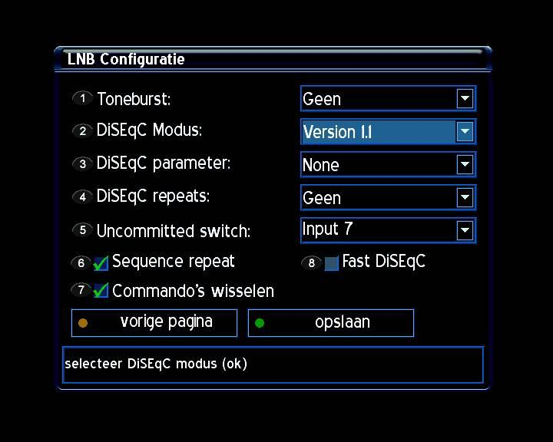
Pas de instellingen zo aan als op deze foto, enige wat telkens veranderd is optie 5 “Uncommitted switch” deze verander je iedere keer naar de poort waar de lnb op zit.
Dus voeg op deze manier telkens een nieuwe satelliet toe, tot je ze er allemaal in hebt staan. Het moet er dan ongeveer zo uit zien : 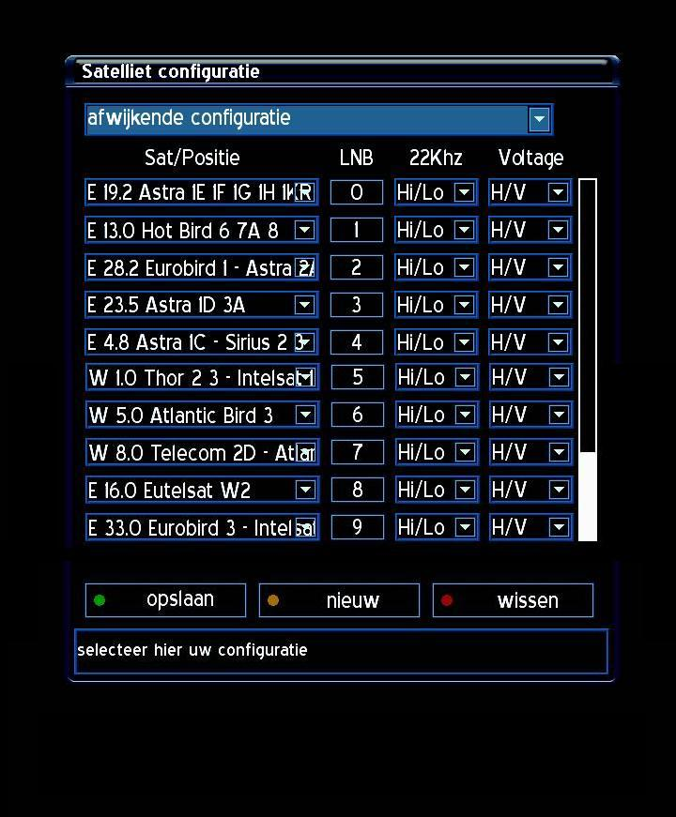
Veel kijkplezier,

